PROYECTO - USO DE IA FRONTEND
- DESCRIPCION DEL MODELO IA SELECCIONADO

Modelo elegido: Claude (Anthropic)

Motivos de la eleccion:
- He elegido Claude porque me resulta una IA muy cómoda para trabajar el frontend y conectar la interfaz con una API REST en PHP. Entiende bien lo que necesito, mantiene el contexto del proyecto y genera código claro y fácil de seguir.
- Además, se defiende muy bien con HTML, CSS y JavaScript, lo que me ayuda a avanzar más rápido y a cometer menos errores. En general, me ha facilitado el trabajo y por eso la considero una buena elección para este proyecto

Modelo elegido: Chat GPT
Motivos de la elección:
- He elegido ChatGPT porque me ha servido como apoyo para aprender y entender mejor los contenidos del proyecto. Lo he utilizado para resolver dudas, aclarar conceptos y ayudarme a redactar la documentación de forma más clara. Gracias a esto, me ha resultado más fácil avanzar en el proyecto y comprender mejor lo que estaba haciendo.

2.REGISTRO DE LAS INTERACCIONES CON LA IA
- Prompt inicial
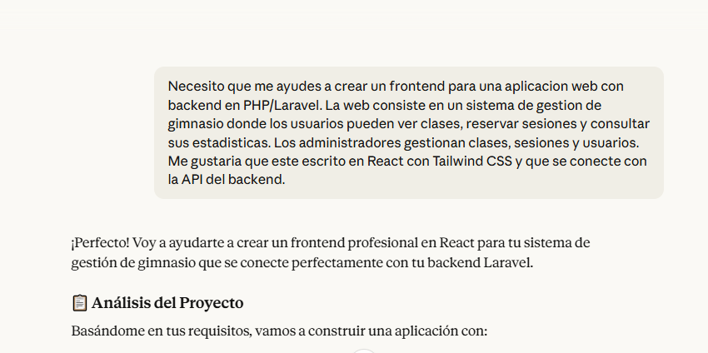

La IA analizó los requisitos proporcionados y propuso una estructura completa para el proyecto frontend. Identificó correctamente los distintos roles de usuario y sus necesidades, separando las funcionalidades principales:
- Funcionalidades de usuario: visualización de clases, reserva de sesiones y consulta de estadísticas personales.
- Funcionalidades de administrador: gestión de clases, sesiones y usuarios.
Además, propuso un stack tecnológico adecuado, utilizando React para la interfaz, Tailwind CSS para el diseño y Axios para la comunicación con el backend desarrollado en Laravel.

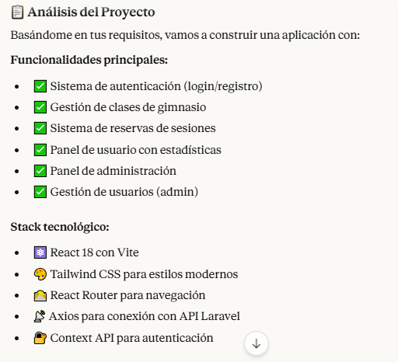

La IA también sugirió una
estructura clara de carpetas, organizada en:
- components/ para componentes reutilizables
- pages/ para las vistas principales
- context/ para la gestión del estado global
- services/ para la conexión con la API

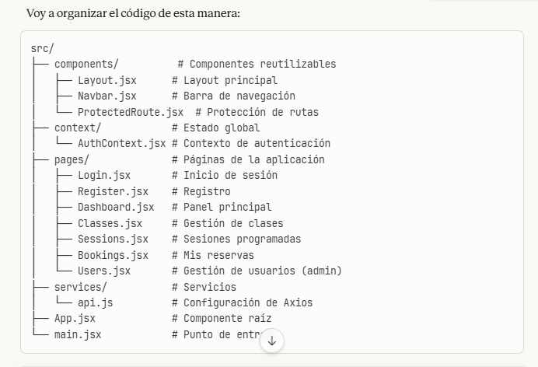

2.Debugging en tiempo real

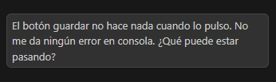

En un momento del desarrollo surgió un problema en el que el botón Guardar no hacía nada al pulsarlo. Gracias al uso de la IA Claude, integrada en el entorno de desarrollo, fue posible analizar el código real del componente y detectar rápidamente el fallo.
La IA ayudó a mejorar la gestión del estado del botón y el control de errores, haciendo que ahora se muestre un mensaje de “Guardando…” mientras se ejecuta la acción y que cualquier error del servidor se muestre claramente al usuario. Esto permitió mejorar tanto el funcionamiento como la experiencia de uso, resolviendo el problema de forma rápida y efectiva.

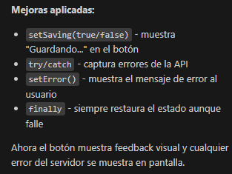

3.Arreglar bucle infinito en el login

Básicamente borré un usuario y luego sin darme cuenta intenté entrar con él. La página se quedó cargando sin parar. La IA me dijo que era porque el código redirigía a login cuando había error, pero como ya estaba en login se quedaba en bucle. Lo arreglamos haciendo que solo redirija si no estás ya en esa página.

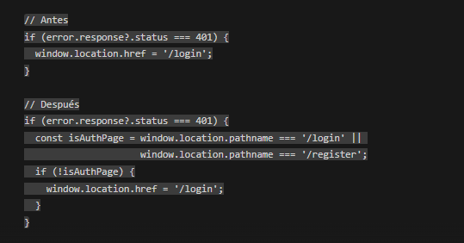

3.Analisis del codigo generado por la IA
La IA ayudó a estructurar los componentes de React y resolver dudas durante el desarrollo. Sin embargo, el código tuvo que ser revisado y adaptado para que funcionara correctamente con el backend.

Ajustes que tuve que hacer:
- Corregir el formulario de sesiones: usaba campos incorrectos (capacity en vez de max_capacity) y faltaba el campo room.
- Arreglar un bucle infinito que ocurría al hacer login con un usuario inexistente.
- Permitir que los administradores también pudieran reservar sesiones.
- Desactivar el autocompletado del navegador en el formulario de registro.
La IA aceleró el desarrollo, pero el código final necesitó ajustes manuales.

4. Descripcion conexión entre el frontend y el backend:

Conexión entre el frontend y el backend
El frontend (React) se comunica con el backend (Laravel) mediante Axios, una librería que permite hacer peticiones HTTP.

Cómo funciona
- En el archivo api.js se configura la URL del backend (http://localhost:8000/api)
- Cuando el usuario hace login, el backend devuelve un token que se guarda en el navegador
- Ese token se envía automáticamente en cada petición para identificar al usuario
- Ejemplo: api.get('/sessions') trae las sesiones, api.post('/bookings', datos) crea una reserva

Problemas que surgieron:
Problema | Solución
El formulario enviaba campos con nombres diferentes a los que esperaba el backend | Revisar qué campos esperaba Laravel y ajustar el frontend
Al fallar el login, la página se quedaba en bucle redirigiendo a login | Comprobar si ya estás en login antes de redirigir
No se podía reservar de nuevo tras cancelar | Modificar el backend para reactivar la reserva cancelada en vez de crear una nueva

En resumen
La conexión en sí fue sencilla. Los problemas aparecieron en detalles como nombres de campos o casos especiales. Se fueron solucionando probando y viendo los errores en las DevTools del navegador.

5.Reflexion sobre el proceso de aprendizaje.

Para mí, uno de los aspectos más desafiantes del proyecto fue comprobar que, aunque la IA ayuda muchísimo, sigue siendo complicado corregir errores o detectar qué está fallando si no se entiende bien el código que genera. Por mucho que la IA facilite el trabajo, si el desarrollador no comprende lo que está haciendo el programa, resulta más difícil depurar fallos o identificar posibles errores. Por este motivo, sigue siendo fundamental saber programar y saber interpretar correctamente el código.
Lo más interesante del uso de la IA en el frontend es la rapidez con la que se pueden ver resultados y lo bien que puede llegar a quedar una interfaz en muy poco tiempo. También resulta muy interesante observar la capacidad de la IA para tomar decisiones y cómo, a través de la mejora de los prompts, se puede afinar cada vez más el código generado para que se ajuste mejor a lo que se necesita.
Tal y como he mencionado anteriormente, el papel de la IA actualmente puede ser muy importante, ya que automatiza y acelera procesos que antes podían llevar semanas o incluso meses, reduciéndolos a horas o minutos. Aun así, el rol del desarrollador sigue siendo esencial, ya que es quien aporta la capacidad humana de entender, revisar y razonar sobre lo que genera la máquina, corregir errores y aplicar una lógica adecuada al proyecto.

